Rubrica | FIs.
Classif. P.A | 29032/2018

|——— CIDADE DE™™--8 I CUARULHOS I
SECRETARIA DE EDUCAÇÃO

PREFEITURA DE GUARULHOS SECRETARIA DE EDUCAÇÃO

TERMO DE ADITAMENTO N° 06

AO TERMO DE COLABORAÇÃO N° 16924/2018-SECEL03-RPP MODALIDADE: Educação Básica/Educação Infantil - Creche PROCESSO ADMINISTRATIVO: 29032/2018
PARTICIPES: Município de Guarulhos e Instituição Educacional Cidadania e Esporte - IECE - unidade I
FINALIDADE DO TERMO DE ADITAMENTO: Ampliação e Ajuste na Demanda atendida para o exercício de 2024, além da atualização do valor da locação do imóvel onde a unidade escolar está implantada.
Os participes acima, neste ato representados, respectivamente pelo Secretário de Educação - Alex Viterale de Sousa, e pelo (a) Sr(a). Fabiano Eugênio, devidamente qualificados no Processo Administrativo citado, efetuam o presente TERMO DE ADITAMENTO, conforme segue:
OBJETO: “A colaboração técnica e financeira visando disciplinar os esforços conjuntos a serem realizados pelo Município e pela Instituição, para o desenvolvimento complementar da educação pública e gratuita prestada pela Rede Municipal de Guarulhos, na modalidade “Educação Básica/Educação Infantil - Creche ”, na Unidade sito a Rua Doutor Jorge Queiroz de Morais, 73 Parque Mikail II - Guarulhos - CNPJ 21.221.657/0002-30.
Atendimento de educandos, em período integral, na Modalidade Educação Básica/Educação Infantil - Creche , totalizando 132 vagas, sendo 72 vaga(s) de berçário I e/ou II e 60 vaga(s) de maternal.
Art 1” - As cláusulas e subcláusulas adiante passam a vigorar com a seguinte redação:
CLÁUSULA TERCEIRA - DAS UNIDADES ESCOLARES
A ORGANIZAÇÃO manterá em funcionamento uma unidade escolar com as seguintes características:
(...)■
  - ATENDIMENTO: 132 vagas, sendo 72 vaga(s) de berçário I e/ou II e 60 vaga(s) de maternal..
  - MODALIDADE DE ATENDIMENTO: Educação Básica/Educação Infantil - Creche .
  - FAIXA ETÁRIA: até 3 anos e 11 meses.
  - VALOR DO “PER CAPITA”: R$ 728,30 (setecentos e vinte e oito reais e trinta centavos), por vaga, acrescido de R$ 245,00 (duzentos e quarenta e cinco reais) por criança atendida em berçário I e/ou II.
  - VALOR MENSAL: Janeiro a fevereiro/24 - RS 89.184,70 (oitenta e nove mil, cento e . quarid reais . sereur. eeuiavos). A párlir de m.rço/24 - RS 113.775,60 (cento e treze mil, setecentos e setenta e cinco reais e sessenta centavos).
(...)
  - VALOR MENSAL DO ACRÉSCIMO PARA CUSTEAR LOCAÇÃO: Janeiro a fevereiro/24 - RS 5.852,00 (cinco mil, oitocentos e cinquenta e dois reais) + IPTU - RS 100,88 (cem reais e oitenta e oito centavos). A partir de março/24 - RS 7.900,00 (sete mil e novecentos reais) + IPTU - RS 100,88 (cem reais e oitenta e oito centavos). ■ ■ . ■ . ■ . ' ■ ' ■ ■ ■

  - VALOR DO REPASSE QUADRIMESTRAL: R$ 455.,02.40 (^«Ken.os e e cinco mil, cento e dois reais e quarenta centavos).
r-"" CIDADE DE"——!
I GUARULHOS |
SECRETARIA DE EDUCAÇÃO
Rubrica | Fls. 20»
Classif. P.A | 29032/2018

  - VALOR DO REPASSE QUADRIMESTRAL (Liberado em Maio e Setembro - conforme art. 29, parágrafo 2º, da Portaria n° 063/2021-SE - com acréscimo de 50% do valor correspondente a 01 mês): RS 511.990,20 (quinhentos e onze mil, novecentos e noventa reais e vinte centavos), sendo o contido dentro deste valor: RS 455.102,40 (quatrocentos e cinquenta e cinco mil, cento e dois reais e quarenta centavos) - correspondente ao subsídio para manutenção da unidade escolar e RS 56.887,80 (cinquenta e seis mil, oitocentos e oitenta e sete reais e oitenta centavos), assim distribuídos: 20% para aquisição de bens permanentes correspondente a RS 11.377,56 (onze mil, trezentos e setenta e sete reais e cinquenta e seis centavos) e a diferença correspondente a RS 45.510,24 (quarenta e cinco mil, quinhentos e dez reais e vinte e quatro centavos), para demais despesas, conforme quadro abaixo:
2024,2025,2026, 2027 | Maio | R$ 45.510,24 | RS 11.377,56
2024,2025,2026, 2027 | Setembro | R$ 45.510,24 | RS 11.377,56
2028 | Maio | RS 45.510,24 | RS 11.377,56
Exercício
Repasse
Consumo i Permanente

  - VALOR DO TERMO DE COLABORAÇÃO: RS 12.548.417,04 (doze milhões, quinhentos e quarenta e oito mil, quatrocentos e dezessete reais e quatro centavos), sendo para o período de 10/08/2023 0 09/08/2023 o valor de RS 7.684.690,72 (sete milhões, seiscentos e oitenta e quatro mil, seiscentos e noventa reais e setenta e dois centavos).
  - DOTAÇÃO ORÇAMENTÁRIA:
Os recursos financeiros encontram respaldo no orçamento anuál, nos termos confirmados pelo Ordenador da Despesa, onerando as seguintes dotações orçarpéntárias:

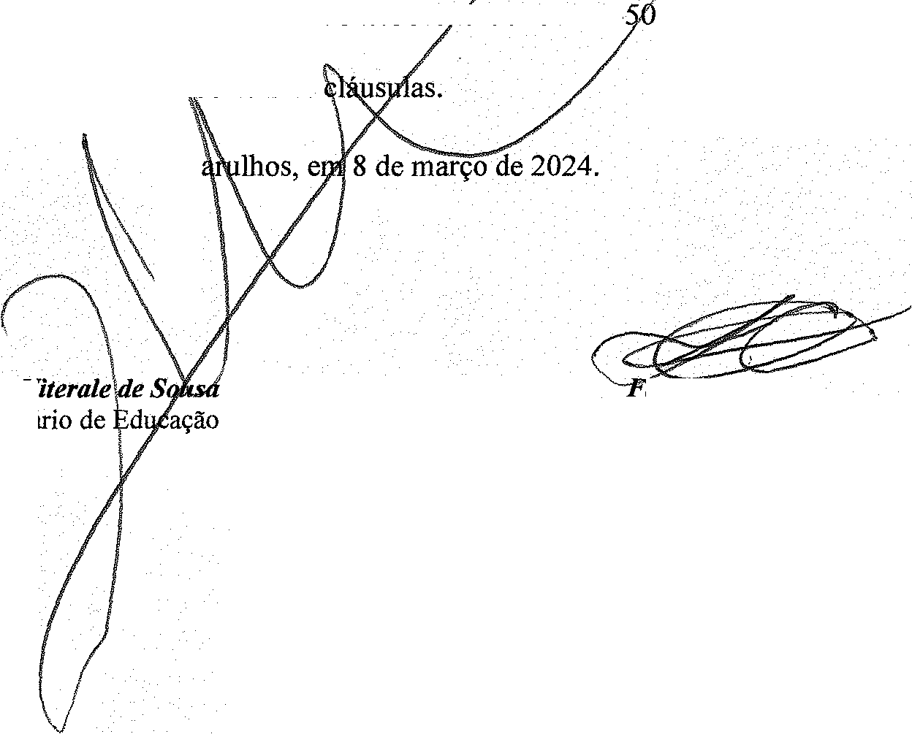
Art 2º - Permanecem inalteradaâas demais
N° 1480-0810.1236500062.03 5.01.2100000.33 5039.005 Z J'
39.005
N° 1482-0810.1236500062.035.0Z2100000.44
abiano Eugenio Presidente
RG: n° 35.022.820-6
CPF: n° 303.444.588-14
Instituição Educacional Cidadania e Esporte - IECE - unidade I
Gu

